垫江县坪山镇龙溪村移民产业园

产业转型升级发展项目生产用船

采购竞争性比选公告

项目名称：垫江县坪山镇龙溪村移民产业园产业转型升级发展项目生产用船采购

采购单位：垫江县坪山镇人民政府

2024年4月

一、采购内容

|  |  |  |  |
| --- | --- | --- | --- |
| **项目名称** | **采购预算**  **（万元）** | **资金来源** | **备注** |
| 垫江县坪山镇龙溪村移民产业园产业转型升级发展项目生产用船采购 | 29 | 专项资金 | 1艘 |

二、供应商资格条件

（一）满足《中华人民共和国政府采购法》第二十二条规定。

（1）具有独立承担民事责任的能力；

（2）具有良好的商业信誉和健全的财务会计制度；

（3）具有履行合同所必需的设备和专业技术能力；

（4）有依法缴纳税收和社会保障资金的良好记录；

（5）法律、行政法规规定的其他条件；

（二）本项目的特定资格要求：

参与竞标的供应商营业执照经营范围必须具备有生产或销售本项目的资格。

三、采购需求

（1）采购技术要求（对不允许偏离的实质性要求和条件，以黑体加斜体方式提示）

（2）本次采购范围包括货物的供应、运输、安装、调试、人员培训、船籍办理及售后服务等。

（3）主要技术参数：

船长：10（±0.5）米

船宽：3.0（±0.2）米

型深：0.8（±0.05）米

航区：内河B/C级

乘员：24人

主机：不小于5.5KW电机

航速：≥8km/小时

续航时间：≥5小时

船体材料和动力

a、外表面采用船用防腐油漆、内舱采用家装环保漆。船只具有中国特色元素，外观具有仿古气息，船只周围设有仿古雕花，窗格采用仿古式铝合金,玻璃采用钢化玻璃。

b、主体采用优质板材为船板，主体主龙骨、纵向龙骨、横向龙肋骨采用柳桉木。

c、船体外部防护玻璃钢≥10层，采用189船用不饱和树脂，玻璃纤维度无碱纤维布。

d、船篷材料：松木及杉木，不变形、不开裂，耐腐蚀，色泽美观，使用寿命长。

e、前、后甲板木质加高护栏，窗户为铝合金材质。

f、配置不小于5.5KW电机，运转时没有火花，操作方便且省电，耐用、无燥音。

g、9块12V火炬船用牵引电瓶，经国家船检认可，提供船检证。

h、配套专用充电器，充电安全，充电管理维护简单，能提高电瓶使用寿命。

j、整船需配置全套安全及消防配置,救生衣救生圈均需提供船用产品证书。

k、以上材质为推荐材质，供应商可以提供相等的材质或优于。

**电线电器**

航行信号灯具按国家航行规范配置，所有电线电缆全部为船用产品。

**备注：以上技术参数为最低配置要求，若上述技术参数中涉及的货物品类和数量有不足，供应商须按船舶实际建造要求补足缺项漏项，采购人不再额外支付其他任何费用。**

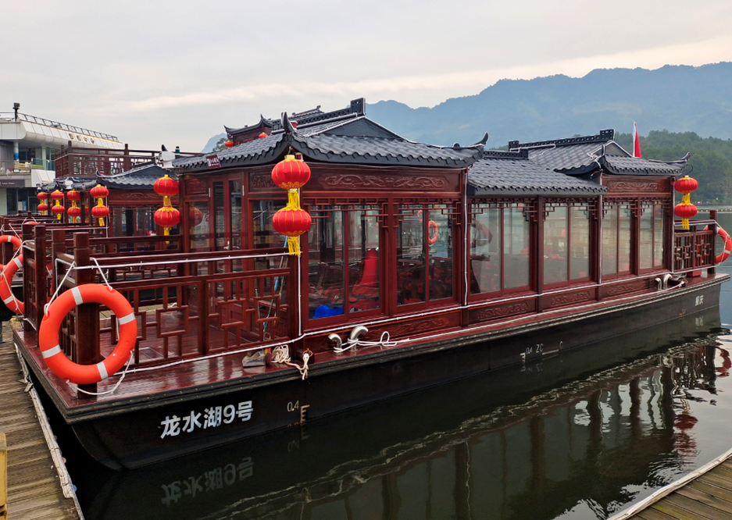**船外观及内饰参考图片（仅供参考）**

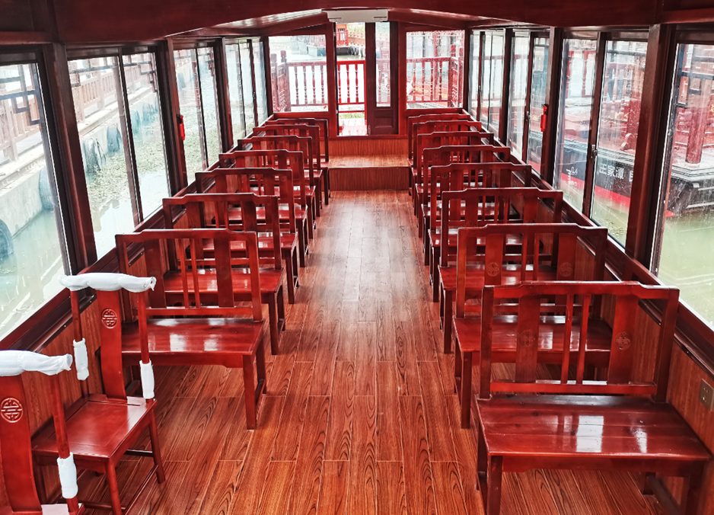

四、项目实施要求：

（一）设计方案：供应商对整个船体外观、结构、内饰布置、造型、配备设施等方面进行详细设计，设计应注重科学性、合理性、完整性、美观性、安全性等，整个方案陈述应详细完整，配有直观的外型内饰图片。

（二）建造方案：供应商磋商响应文件中应制定完善的建造方案，建造工艺合理、详细，施工组织结构应清晰、完整、明了。

（三）质量和技术保证措施：供应商须针对本项目制定完善的质量和技术保证措施，建立完善的质量保证体系，全面落实本项目安装质量责任制，特别加强落实重点、特殊区域的质量责任制，加强质量检查和督促工作。

（四）项目实施进度控制保证措施：供应商针对本项目应制定详细的项目实施进度计划，进度计划应详细可行、合理，并以严谨且可执行的保障措施实现本项目对时间的要求。

五、质量保证及售后服务要求

（一）免费保修期及售后服务

船舶产品包含海事船舶检验证书，产品在非人为和自然环境等不可抗力因素下保修期为十二个月，在此期间凡属乙方设计、施工、工艺、设备质量而造成的故障和损坏，由乙方负责免费修理或更换。

成交供应商必须确保提供的产品应是原厂商原装、全新、未使用过的产品，是合法、正版无版权纠纷的产品，符合合同所述的相关质量标准以及采购文件的要求，成交供应商应严格履行服务承诺，若产品出现质量技术等问题，应更换合格的产品，并承担由此引起的延长交付使用的经济责任。

（二）维保服务

1.除采购文件另有约定外，本次采购的船舶质量保质期为1年（国家或厂家对设备或配件另有约定更长免费保修期的从其约定），自货物最终验收合格之日起计。质保期内乙方对所供货物实行包修、包换、包退、包维护保养，期满后可同时提供终身有偿维修保养服务。

2.质保期内，如设备或零部件因非人为因素出现故障而造成短期停用时，则质保期和免费维修期相应顺延。如停用时间累计超过10天则质保期重新计算。

3.质保期内，设备不能正常运转或出现故障时，成交供应商负责保修。在接报后2小时内响应，24小时内到达现场，到达现场48小时内处理完毕。若在24小时未到达现场，或在48小时内仍未能有效解决，采购人可自行组织或委托其他单位维修。

4.免费保修期内，对保修范围内的保修服务所发生的全部物质损耗和人员费用，均由成交供应商承担。

5.质保期满后，成交供应商应持续对设备运行期间出现的故障提供维修服务。对维修所需费用，成交供应商应仅收取正常的成本费用。

六、交货期限及地点

（一）交货时间

自合同签订之日起 20 日内须全部交付并安装调试完毕。若未能按合同约定时间交付，采购人有权终止合同，并追究由此造成的损失，一切责任由成交供应商承担。

（二）交货地点：重庆市垫江县龙溪村6社（黄家坝）长寿湖水域。

七、验货收要求

（一）验收标准：国家现行标准及规范；招标文件的规定。

（二）验收程序：船舶验收分出厂检验、货到初步验收、正式验收三个阶段。

（三）出厂检验：成交供应商应督促制造商在船舶出厂前，应按产品技术标准规定的检验项目和试验方法进行全面检验。

（四）货到初步验收：船舶到达交货地点后，由采购人、成交供应商共同进行基本质量和数量的验收。

（五）船舶正式验收：船舶正常运行后，由采购人验收，验收合格后办理相关移交手续（含施工图等）。船舶通过海事部门颁发的船舶检验证书，即为正式验收合格。

（六）比选供应商所投的货物各项指标和参数应符合验收标准，采购人有权委托中国有资格单位或机构对货物性能、精度进行校核。

（七）培训：成交供应商应结合设备及软件的安装、调试及试运行过程，有针对性地、无偿地对采购单位派出管理、维护人员进行设备及软件的基本知识、使用、维护及保养技术的现场培训（包括厂方针对性的培训），以保证设备及软件的良好运行。培训费用应包含在本次投标报价中。

（八）文本资料：在设备初步验收时，成交供应商提交的资料：

-----收货确认单；

-----船检证及施工图；

八、报价要求

（一）货物的报价包括船只的价格、运输费、安装费、调试费、船籍费、税费等费用。（比选供应商可在开标一览表及投标报价表中列出，如果所列报价不含以上内容，则视为已含在投标货物单价或投标总价中）。

（二）比选供应商提供的货物投标价格单位为人民币元。

（三）投标报价应充分考虑交货期内的市场价格风险，合同价格不因市场价格波动而调整。

（四）成交供应商围绕本项目进行服务时所发生的所有费用由成交供应商承担，采购人不再承担任何的费用（不包含运费及卸货费）。

九、供应商比选文件要求

供应商必须按要求递交比选文件，未按要求提供的视为无效供应商。

（一）比选文件内容

1.盖鲜章的《报价函》《明细报价表》各1份。

2.盖鲜章的《法定代表人身份证明书》1份，其中应包含法定代表人身份证复印件。若法定代表人委托他人投标，请提供盖鲜章的《法定代表人授权委托书》1份，其中应包含法定代表人及被授权人身份证复印件各1份。

3.盖鲜章的基本资格条件承诺函。

4.其他应提供的资料。

（二）提交文件的要求

1.供应商只能有一个有效报价，供应商只能以自己单位名义提交比选文件。

2.供应商制作的比选文件，须按照要求制作，规定签字、盖章的地方必须按规定签字、盖章，需字迹清晰，未按要求制作响应文件及未按技术参数中要求提供相应资料证明文件的作废标处理。

3.比选人的总报价不得高于最高限价，否则将被认定作废。

4.采购人发现参选人的报价明显低于其他参选人报价，使得其参选报价可能低于其个别成本的，应当要求该参选人做出书面说明并提供相应的证明材料。参选人不能合理说明或者没有提供相应证明材料的，由发包单位认定该参选人以低于成本报价竞选，其参选将被认定作废。

十、成交规则

采取低价中标法：所有通过资格审查的投标人的投标所报价格，根据报价低到高依次排序，如果中标候选人中出现相同报价金额，现场通过抓阄方式进行决定。第一中标候选人即为中标人，其投标报价即为中标价。若第一中标候选人放弃中标权益，由第二中标候选人进行递补，以此类推。若前三名中标候选人都放弃中标权益，则重新组织比选。中标价只能为第一中标候选人的投标报价。

十一、付款方式

船舶正式验收合格后，成交供应商向采购人提供发票，采购人以对公转账方式向成交供应商支付97％货款；缺陷责任期满且供应商按合同规定递交最终结清申请单后28天内，采购方一次性退还质量保证金。

十二、监督管理：

本次竞争性比选的全过程接受相关监督部门的监督。

十三、竞争性比选开始时间及地点：

递交竞争文件时间为2024年4月30日上午10：00至10：30（北京时间），截止时间即为竞争性比选开始的时间，竞争人超过截止时间递交的竞争文件将不予接收。

开标地点：垫江县坪山镇人民政府会议室。

十四、发布公告媒介

凡有意报名参加比选的投标人，请于本公告发布之日起在《重庆市垫江县人民政府官网》（http://cqsdj.gov.cn）上自行下载招标文件等开标前的相关资料，不管下载与否都视为全部知晓比选过程和事宜。

十五、项目业主单位地址、联系人员及电话

地址：垫江县坪山镇人民政府

联系人：皮先生

联系电话：023-74592715

供应商编制**比选**文件要求

一、报价

（一）报价函

### 报 价 函

（采购单位名称）：

我方收到（项目名称）的比选文件，经详细研究，决定参加该项目。

1.愿意按照比选文件中的一切要求，提供本项目的商品、及服务，报价为人民币大写：元整；人民币小写元。

2.我方现提交的响应文件文件正本壹份。

3.我方承诺：本次报价的有效期为90天。

4.我方完全理解和接受比选文件的一切规定、要求和评审办法。

5.在整个采购过程中，我方若有违规行为，愿意接受重庆市政府采购中心相关管理方的处罚。

6.我方若中选，将按照比选结果签订合同，并且严格履行合同义务。本承诺函将成为合同不可分割的一部分，与合同具有同等的法律效力。

7.我方理解，最低报价不是成交的唯一条件。

供应商名称（公章）：

年 月 日

（二）明细报价表

### 明细报价表

### 项目名称：

|  |  |  |  |  |  |  |
| --- | --- | --- | --- | --- | --- | --- |
| **序号** | **名称** | **品牌/型号** | **规格、参数** | **数量** | **单价** | **小计** |
| 1 |  |  |  |  |  |  |
| 2 |  |  |  |  |  |  |
| 3 |  |  |  |  |  |  |
| 4 |  |  |  |  |  |  |
| 5 |  |  |  |  |  |  |
| 6 |  |  |  |  |  |  |
| 7 |  |  |  |  |  |  |
| 8 |  |  |  | / |  |  |
| 9 |  |  |  | / |  |  |
| 10 | …… |  |  | / |  |  |
| 11 | 总计 |  |  | / |  |  |

填写要求：

1.供应商应完整填写本表，并逐页盖章。

2.该表内容不可扩展、不可变更。

供应商名称（公章）：

年 月 日

二、法定代表人身份证明书（格式）/法定代表人授权委托书（格式）（二选一）

**法定代表人身份证明书**

致（采购单位名称）：

（法定代表人名称及身份证代码）是（供应商名称）的法定代表人，电话，代表我单位全权办理上述项目的竞采报价、签约等具体工作，并签署全部有关文件、协议及合同。签字负全部责任。

法定代表人（签字或盖章）：

供应商名称（公章）

年 月 日

（附：法定代表人身份证正反面复印件）

**法定代表人授权委托书**

致（采购单位名称）：

（法定代表人名称）是（供应商名称）的法定代表人，特授权（被授权人姓名及身份证代码）电话，代表我单位全权办理上述项目的比选报价、签约等具体工作，并签署全部有关文件、协议及合同。

我单位对被授权人的签字负全部责任。

在撤消授权的书面通知以前，本授权书一直有效。被授权人在授权书有效期内签署的所有文件不因授权的撤消而失效。

被授权人： 法定代表人：

（签字或盖章） （签字或盖章）

（附：被授权人、法定代表人身份证正反面复印件）

供应商名称（公章）

年 月 日

三、基本资格条件承诺函

**基本资格条件承诺函**

致（采购单位名称）：

（供应商名称）郑重承诺：

1.我方具有良好的商业信誉和健全的财务会计制度，具有履行合同所必需的设备和专业技术能力，具有依法缴纳税收和社会保障金的良好记录，参加本项目采购活动前三年内无重大违法活动记录。

2.我方未列入在信用中国网站（www.creditchina.gov.cn）“失信被执行人”、“重大税收违法案件当事人名单”中，也未列入中国政府采购网（www.ccgp.gov.cn）“政府采购严重违法失信行为记录名单”中。

3.我方在项目评审环节结束后，随时接受采购人检查验证，配合提供相关证明材料，证明符合《中华人民共和国政府采购法》第二十二条规定的供应商基本资格条件。

我方对以上承诺负全部法律责任。

特此承诺。

供应商名称（公章）

年 月 日

四、营业执照（副本）或事业单位法人证书（副本）复印件或个体工商户营业执照

五、特定资格条件证书或证明文件

（结束）